Proceso Ejecución de las Operaciones
Subproceso de Organización Institucional

Estudio de Requerimiento Humano
Anteproyecto de Presupuesto 2021

Proyecto de mejoramiento de la eficiencia de la plataforma administrativa de las Sedes Regionales del
Organismo de Investigación Judicial

Febrero de 2020
Dirección de Planificación |  | Fecha: | 26/02/2020
Estudio de Requerimiento Humano |  | # Informe: | 328-PLA-RH-OI-2020
Proyecto u oficinas analizadas: | Proyecto de mejoramiento de la eficiencia de la plataforma administrativa de las Sedes Regionales del Organismo de Investigación Judicial.

I. Plazas por Analizar | Las plazas sujeto de análisis se indican a continuación:  Sede Clase de puesto Cantidad  Delegación Regional de Pérez Zeledón Auxiliar Administrativo 1  Subdelegación Regional de Santa Cruz Auxiliar Administrativo 1
II. Justificación de la Situación o Necesidad Planteada | Las plazas de Auxiliar Administrativo 1, se han venido otorgando desde el 2017 bajo la modalidad de Permisos con Goce de Salario (PGS) y para el 2019 se crearon de forma extraordinaria, extendiéndose hasta el 2020, por lo que el presente estudio pretende analizar su continuidad.  Su finalidad ha sido determinante para dar soporte administrativo, así como equilibrio en las cargas de trabajo para una ejecución oportuna y eficiente de las labores a realizar, fundamentales para el accionar y buen desempeño institucional en las áreas de Transparencia, Participación Ciudadana y Servicio de Calidad que promueve el Organismo de Investigación Judicial.
III. Información Relevante | 3.1.- Antecedentes  3.1.1. La siguiente tabla muestra de forma cronológica los acuerdos del Consejo Superior en donde se aprobó disponer de las plazas de interés para la Delegación Regional de Pérez Zeledón y Sub Delegación Regional de Santa Cruz.  Tabla 1  Cronología de las plazas asignadas a las oficinas Regionales  de Pérez Zeledón y Santa Cruz del O.I.J.  Sesión N° Fecha Art. Período Modalidad  60-17 22/06/2017 LXXIX 03 de julio al último día laboral de 2017 P.C.G.S.  113-17 09/12/2017 XCVI 08 de enero al 08 de febrero 2018  11-18 08/02/2018 XLIX 09 febrero al 09 de mayo 2018  36-18 03/05/2018 XXXII 09 de mayo al último día laboral de 2018  31-18 18/04/2018 XXI Todo el 2019 Extraordinaria  15-19 21/02/2019 V Todo el 2020  3.2.- Descripción del recurso humano en las oficinas  De acuerdo con la Relación de Puestos de la Dirección de Gestión Humana, vigente a enero de 2020, la Delegación Regional de Pérez Zeledón y la Subdelegación Regional de Santa Cruz presentan la siguiente estructura de puestos:  Tabla 2  Clases de Puestos de la Deleg. Reg. de Pérez Zeledón  y Sub Deleg. Reg. de Santa Cruz  Clase de Puesto D.R. Pérez Zeledón S.R. Santa Cruz  Analista en Criminología 1 -  Asistente Administrativo - 1  Auxiliar Administrativo* 2 1  Aux Servicios Generales 1 -  Coord. Ofic. de Apoyo Jurisdiccional 1 -  Custodio de Detenidos 8 6  Investigador de Presentación y Localización 2 2  Perito Judicial 1 -  Profesional Administrativo 1 1 -  Secretaria 1 -  Técnico Especializado 2 2 1  Total 20 11  *Incluye las plazas extraordinarias para el año 2020  Fuente: Dirección de Planificación  La Delegación de Pérez Zeledón cuenta con un total de 20 plazas, y la Sub Delegación de Santa Cruz con 11, de las cuales, solo cuatro plazas son de apoyo administrativo, dos para cada oficina y en ellas se encuentran las que se crearon de forma extraordinaria para el 2020.  3.3. Alcances de los Informes 30-PLA-OI-2018 y 209-PLA-EV-2019  En el informe 30-PLA-OI-2019 se crearon de forma extraordinaria dos plazas de Auxiliar Administrativo 1, una para la Subdelegación Regional de Santa Cruz y la otra para la Delegación Regional de Pérez Zeledón para todo el período 2019 y se volvieron a recomendar hasta el último día laboral del año 2020 en el informe 209-PLA-EV-2019.  3.4.- Funciones del Personal de Apoyo Administrativo en Sedes Regionales del O.I.J.  En diversos estudios se han indicado las funciones donde interviene el personal administrativo adscrito a las Sedes Regionales, como es el caso de los informes 30-PLA-OI-2018 y 209-PLA-EV-2019, donde mayormente las labores consisten en el recibo de denuncias por parte de las personas usuarias y todo el proceso relacionado con esa actividad, entre otras.  El licenciado Diego Rodríguez Zumbado, estadístico de la Oficina de Planes y Operaciones, presentó en su oportunidad una lista de las funciones que ese personal realiza en las diferentes dependencias regionales del Organismo de Investigación Judicial. (Anexo 1).  3.5.- Análisis de la Carga de Trabajo  Como se indicó anteriormente, este estudio pretende analizar los datos estadísticos del recurso asignado a cada sede regional y poder determinar la continuidad de esas plazas, por lo cual se enfocará únicamente en las labores realizadas por esas clases de puestos.  Es importante reiterar que el O.I.J. no dispone de indicadores que permitan comparar las cargas de trabajo de acuerdo con el rendimiento de las personas de apoyo administrativo, por lo tanto, se ha utilizado como parámetros de medición, los casos entrados en cada Sede Regional y en las cargas de trabajo que de ellos derivan, relacionadas con capturas e informaciones confidenciales, registro de los operativos y allanamientos, revisión y contestación de correos, atención al público y usuarios internos, atención a teléfonos, llevar controles administrativos, expedientes administrativos-disciplinarios, oficios, inclusión de información en los libros digitales y sistemas informáticos entre otros, tal como lo hizo ver don Walter Espinoza, en oficio N°471-DG-2018, del 25 de abril de 2018.  En el informe 30-PLA-OI-2018, se aportaron datos de asuntos entrados desde enero de 2015 hasta setiembre de 2017, posteriormente en el informe 209-PLA-EV-2019, se actualizaron esos datos a setiembre de 2018, y para el presente informe, se solicitó al licenciado Diego Rodríguez Zumbado, estadístico de la Oficina de Planes y Operaciones, actualizara los datos brindados para la elaboración de dicho informe, con lo cual se presentan datos hasta octubre de 2019, no obstante, se tomarán en consideración para el presente informe, únicamente los datos de 2018-2019.  Cuadro 1  Promedio mensual de casos entrados y promedio por personal administrativo  para el período enero-septiembre 2018  en comparación con el periodo enero-octubre 2019 en las Sedes regionales OIJ  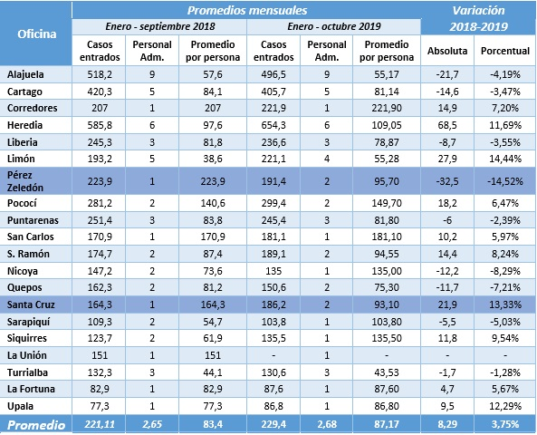  Fuente: Oficina de Planes y Operaciones  El cuadro 1 presenta información sobre la cantidad de casos entrados de forma mensual en 20 oficinas del O.I.J., con base en las estadísticas del período comprendido entre enero a setiembre de 2018, se obtuvo una media de 221.11 casos mensuales y para el período de enero a octubre de 2019, esa cifra tuvo un leve aumento de 8.29 casos más, estableciéndose en 229.4 ingresos mensuales, lo que equivale a un 3.75% con respecto del periodo anterior.  En el caso particular de las oficinas de Pérez Zeledón y Santa Cruz, se evidencia en el caso de la primera, una disminución de casos entrados de un 14.52% lo que equivale a 38 casos menos que el período anterior, situación que la coloca por debajo del promedio mensual, ubicándose en el noveno puesto.  Por su parte, la oficina de Santa Cruz incrementó un 13.33% su ingreso, para un total de 22 casos con respecto al período anterior, sin embargo, al igual que la oficina de Pérez Zeledón, también se encuentra por debajo del promedio mensual ubicándose en el onceavo puesto.  No obstante, lo anterior, al realizar una comparación del promedio de casos por personal de apoyo administrativo, se determinó que ambas oficinas se sitúan por encima del promedio que se encuentra en 87,17, cifra que contempló el recurso extraordinario otorgado en el 2019  Para la oficina de Pérez Zeledón el promedio por persona fue de 95.70 asuntos y para Santa Cruz fue de 93.10 casos, las cifras anteriores indican que, sin el recurso extraordinario, la atención de casos ingresados se duplicaría para cada oficina.  Como se mencionó anteriormente, las labores del personal administrativo no se ajustan a la atención o recepción de denuncias únicamente, sino a una serie de labores que derivan de las mismas y otras funciones diarias como las consultas de usuarios, dar respuesta a correos electrónicos, atención telefónica entre otras labores y que difícilmente son cuantificables en términos de tiempo, pero que deben considerarse.  Parte de las tareas que se evaluaron en el informe 209-PLA-EV-2019 son las que se indican a continuación, razón por la cual se solicitaron las estadísticas actualizadas de los parámetros evaluados en el año 2019 para realizar una comparación y valorar las cargas de trabajo del personal de apoyo administrativo.  La información fue suministrada por la Delegación Regional de Pérez Zeledón y la Subdelegación Regional de Santa Cruz.  Cuadro 2  Actividades realizadas por el personal de Apoyo Administrativo  Período 2018-2019  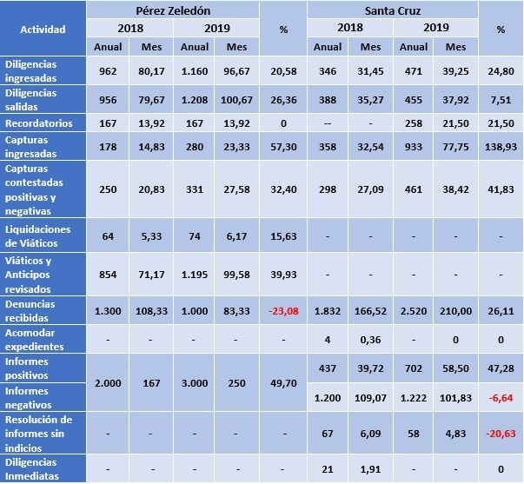  Fuente: Delegación Regional de Pérez Zeledón y Subdelegación Regional de Santa Cruz  De la información del cuadro anterior se desprende que, en ambas oficinas hubo un aumento en general de las actividades realizadas por el personal de apoyo administrativo con respecto de las realizadas en el 2019, únicamente se presentó una leve disminución de las denuncias recibidas en la Delegación de Pérez Zeledón y de Informes negativos y Resolución de Informes sin Indicios en la Subdelegación de Santa Cruz.  Por otra parte, es importante reiterar que el personal de apoyo administrativo le corresponde realizar otras labores que son de difícil cuantificación tales como la atención de personas usuarias, atención telefónica, responder correos electrónicos, archivar en las carpetas, hacer entrega de evidencias en los despachos, consultas de seguimiento, recepción y registro de los recordatorios de diligencias menores, escaneo, entre otras.  Con base en los resultados del análisis realizado, se puede concluir que las plazas extraordinarias otorgadas han venido a dar un importante soporte para la realización de las labores de cada oficina y el no mantenerlas podría generar devenir en un detrimento en la ejecución de estas, por lo cual, podría considerarse seguir dotando el personal en las oficinas de interés.  3.6.- Criterio de la Dirección de Planificación:  En Perez Zeledón y Santa Cruz aún no se ha llegado a analizar por parte del modelo penal, sin embargo, hace un mes se presentaron las plantillas de recopilación de información en Santa Cruz y por el trabajo de campo que se ha realizado se visualiza una gran carga de trabajo, dado el incremento de la carga de trabajo y existe así la necesidad de reforzarla con esa plaza administrativa ya que solo tienen una de planta más esta extraordinaria.  En PZ no tiene aún información; sin embargo, los datos aquí analizados, incluyen las variables de las actividades que debe realizar el personal administrativo desde el año anterior y para los números que se reflejan, también lo ameritan.  Continuar con el apoyo que se ha venido brindando a las oficinas regionales en estudio, según las necesidades analizadas en el presente informe y asignarlas de forma ordinaria para el 2021.  Costos estimados del presente escenario:  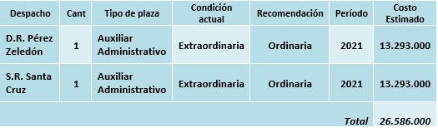  FUENTE: Elaboración propia con datos suministrados por el Subproceso de Formulación del Presupuesto  y Portafolio de Proyectos Institucional, para el 2021.  3.7.- Medidas para la Contención del Gasto en el Poder Judicial  La Corte Plena en la sesión 27-17 del 21 de agosto del 2017, artículo XVI, aprobó el informe de las Medidas para la Contención del Gasto en el Poder Judicial, en su punto primero, denominado “Medidas de Adopción Inmediata” y que indica lo siguiente:  “No se crearán plazas nuevas, salvo las correspondientes a la implementación de nuevas leyes, debidamente aprobadas por la Asamblea Legislativa, o bien cuenten con un estudio técnico de la Dirección de Planificación, sujeto a la disponibilidad de contenido presupuestario.”
IV. Elementos Resolutivos | 4.1.-El Consejo Superior en sesión N° 31-18, celebrada el 18 de abril de 2018, artículo XXI acordó la creación de dos plazas extraordinarias de Auxiliar Administrativo 1, una para la Delegación Regional de Pérez Zeledón y otra para la Subdelegación Regional de Santa Cruz, posteriormente en sesión N° 15-19, del 21 de febrero de 2019, artículo V, volvió a recomendarlas para el período 2020, por lo que el presente estudio se analiza la continuidad de esas plazas para el año 2021.  4.2 Se realizó un análisis de las tareas realizadas por el personal de apoyo administrativo utilizando los mismos parámetros utilizados en informes anteriores, bajo ese panorama se tomó en consideración los asuntos entrados en cada oficina y con los datos estadísticos proporcionados por la Delegación Regional de Pérez Zeledón, la Subdelegación Regional de Santa Cruz y la Oficina de Planes y Operaciones del O.I.J., se evidenció un incremento en el promedio mensual de casos ingresados, pasando de 221,11 en el año 2018, a 229,4 casos para el año 2019, superando también el promedio de asuntos por cada personal de apoyo.  4.3.- Después de examinar otras actividades realizadas por esa clase de puestos, también se evidenció un incremento en sus labores, tal como de expuso en el cuadro N° 2 “Actividades realizadas por el personal de Apoyo Administrativo Período 2018-2019”.  4.4.- Las plazas otorgadas en condición extraordinaria, han venido a dar soporte al incremento en las cargas de trabajo de ambas oficinas, por lo que, de determinarse su no continuidad, podría ocasionar un retardo en la ejecución de las labores administrativas de esas oficinas al contar con menos recurso humano.  4.5.- Se recomienda otorgar de forma ordinaria las plazas otorgadas a cada oficina para el 2021.
V. Recomendaciones | Al Consejo Superior  5.1 Esta Dirección, teniendo conocimiento de las directrices que en materia presupuestaria establece Corte Plena y Consejo Superior, recomienda la continuidad de forma ordinaria para el 2021, de 2 plazas de Auxiliar Administrativo 1, tal como se indica a continuación:  La creación de las plazas indicadas anteriormente estará sujeto a la existencia de contenido presupuestario para su creación y salvo mejor criterio de lo que estime pertinente el honorable Consejo Superior.  5.2.- Otros requerimientos (equipo, alquiler, espacio, vehículos, etc.)  En caso de escoger la dotación de personal a las oficinas solicitantes y dado que los puestos recomendados vienen laborando de forma extraordinaria, no requieren de mobiliario y equipo de oficina.
Realizado por: | Lic. Anthony Sibaja Hernández, Profesional 2 a.i.
Aprobado por: | Licda. Ginethe Retana Ureña, Jefe a.i. Subproceso Organización Institucional
Visto bueno: | Licda. Nacira Valverde Bermúdez, Directora a.i. de Planificación
Anexo

Según lo indicado por el Director General del Organismo de Investigación Judicial, mediante oficio N° 675-DG-17 del 15 de junio de 2017.

